HEFESTO

VUE

1. Rutas

1.1 Guard de navegación
Un Guard de navegación en Vue Router es una función que se ejecuta antes de que la navegación sea confirmada. Permite controlar accesos a las rutas y realizar acciones específicas antes de que el usuario navegue a una nueva ruta.
Hay 3 tipos de guards de navegación:
1.Guards globlales → Se aplican en todas la rutas
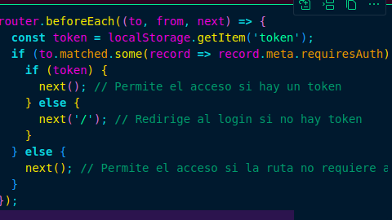

2.Guards de rutas → Se aplican sobre una ruta
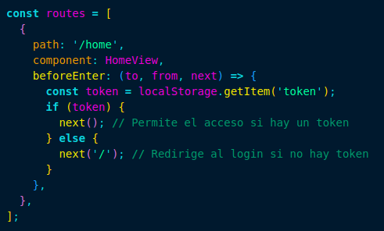

3.Guards de componentes → Se aplican en un componente
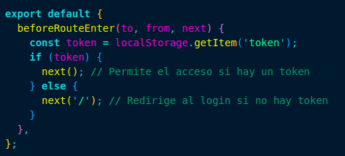

1.2 Validar el token del cliente
Para que el cliente no pueda acceder a cualquier ruta sin autenticar en router/index.js vamos a poner un Guards global que revisa si la ruta tiene la propiedad meta y si la tiene, validar el token.

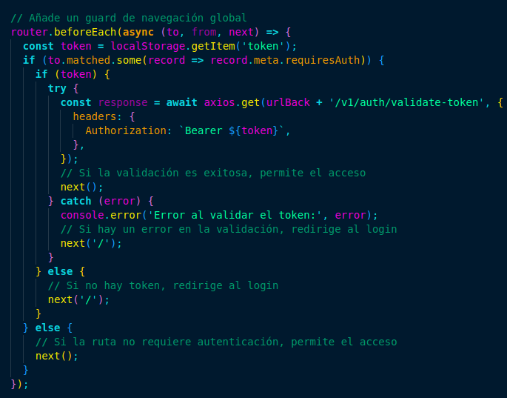
El Guard se encarga de revisar si la ruta tiene la propiedad meta si es el caso, recoge el token del LocalStorage y utilizando axios envía una petición get al backend poniendo en el header la etiqueta Authorization: con el token dentras del nombre Bearer. Si es correcto, te deja pasar, si no te devuelve al login.

1.2.1 Securizar rutas
Dentro de router/index.js se definen la rutas disponibles. Para impedir que se acceda sin autenticar, es indispensable definir la propiedad meta.
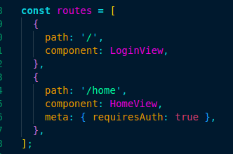

Como se ve en la imagen anterior, la ruta / no tiene definida la propiedad meta por lo tanto nos permite acceder sin restricción, mientrás que, el /home requiere de autenticación por la propiedad meta

